

**Tornio OKUMA**

**LB 3000 EXII MYW X 800**

Matricola : 184186

Rif. 2095323

Anno : 2015

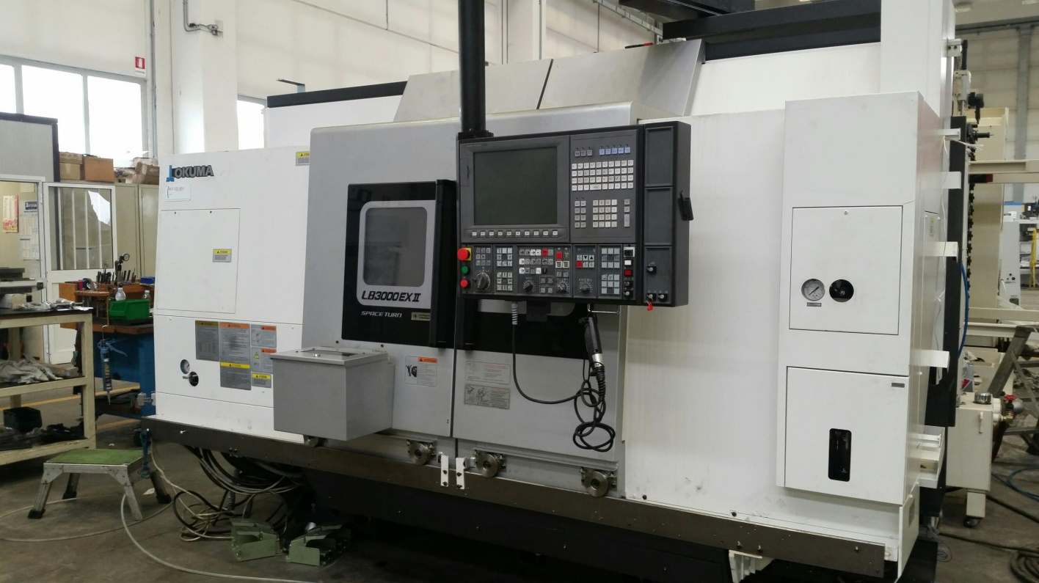

Foto originale

**Caratteristiche tecniche**

|  |  |  |  |  |  |  |  |  |  |  |  |  |  |  |  |  |  |  |  |  |  |  |  |  |  |  |  |  |  |  |  |  |  |  |  |  |  |  |  |  |  |  |  |  |  |  |  |  |  |  |  |  |  |  |  |  |  |  |
| --- | --- | --- | --- | --- | --- | --- | --- | --- | --- | --- | --- | --- | --- | --- | --- | --- | --- | --- | --- | --- | --- | --- | --- | --- | --- | --- | --- | --- | --- | --- | --- | --- | --- | --- | --- | --- | --- | --- | --- | --- | --- | --- | --- | --- | --- | --- | --- | --- | --- | --- | --- | --- | --- | --- | --- | --- | --- | --- |
|  |  |  |  | |  |  |  | | --- | --- | --- | |  |  |  | |  | |  |  |  |  | | --- | --- | --- | --- | | n. 1 | [2095323](http://aboutblank/?ActionType=DisplayItem&MenuItem=InventTable&TableName=InventTable&FindID=2095323) | **OKUMA LB3000 EXII MYW x 800 OSP-P300L 15"OSP SUITE (E1604)** | | |  |  |  | Tornio Okuma LB 3000 EX II MYW Std distanza tra nasi mandrini 1085  CNC OSP-P 300-L (Video 15" OSP SUITE)  - Torretta motorizzata radiale Okuma - Corsa asse Y da +70 a -50 - ASA6 - 22Kw ,5.000giri, passaggio barra dia.69 - Contromandrino Flat140 ,11Kw ,6.000giri, passaggio barra dia.51  - Dia. 340 max tornibile - swing dia. 580 -Torretta motorizzata radiale Okuma 7,1Kw ,6.000giri - Pompa pressione maggiorata 0,8Kw, 6bar, 20lt/min - Soffio aria pulizia sopra autocentranti  - Orientamento elettrico mandrino -A/C autocentranti durante rotazione - Presetting manuale - Sistema progr.conversazionale IGF  - Funzione di tornitura Asse Y  - Interpolazione elicoidale  - Kit portautensili NON incluso | | n. 1 | [2000689](http://aboutblank/?ActionType=DisplayItem&MenuItem=InventTable&TableName=InventTable&FindID=2000689) | EVACUATORE TRUCIOLI MAYFRAN MT10 USCITA LATERALE DX | | |  |  |  | Evacuatore trucioli a tappeto MT10  con scarico a destra (OKUMA LB3000 d.p. 1000/W800) | | n. 1 | [4003021](http://aboutblank/?ActionType=DisplayItem&MenuItem=InventTable&TableName=InventTable&FindID=4003021) | BRACCETTO RACCOGLI PEZZO ( STD ) | | |  |  |  | Braccetto raccolta e scarico pezzi troncati. applicabile con preset manuale. | | n. 1 | [2056562](http://aboutblank/?ActionType=DisplayItem&MenuItem=InventTable&TableName=InventTable&FindID=2056562) | PREDISPOSIZIONE INTERFACCIA CARICATORE BARRE | | |  |  |  | Predisposizione interfaccia per caricatore barre | | n. 1 | [2056530](http://aboutblank/?ActionType=DisplayItem&MenuItem=InventTable&TableName=InventTable&FindID=2056530) | GESTIONE DURATA UTENSILI | | |  |  |  | Gestione durata utensili |  |  |  |  |  | | --- | --- | --- | --- | | n. 1 | [2056530](http://aboutblank/?ActionType=DisplayItem&MenuItem=InventTable&TableName=InventTable&FindID=2056530) | MANUALI PER OKUMA SERIE LB-EXII CNC P300 | | |  |  |  | Serie di manuali | |  | |